Приложение
к постановлению Главы
Энгельсского муниципального района
от 02.12.2016 года № 47
Проект изменений
в Правила землепользования и застройки Красноярского муниципального образования Энгельсского муниципального района Саратовской области,утвержденные Решением Собрания депутатов Энгельсского муниципального района от 26 июня 2014 года № 660/77-04
(с изменениями 27 октября 2016года)

Внести в Правила землепользования и застройки Красноярского муниципального образования Энгельсского муниципального района Саратовской области, утвержденные Решением Собрания депутатов Энгельсского муниципального района от 26 июня 2014 года № 660/77-04 (с изменениями 27 октября 2016 года), следующие изменения:
- изменить границы территориальной зоны зеленых насаждений (Р-1) путем исключения из ее состава части территории с местоположением: Саратовская область, с. Шумейка, СНТ «Золотой берег» (Приложение 1);
- изменить границы территориальной зоны садоводства, огородничества и дачного хозяйства (зона коллективных садов) (СХ-2) путем включения в ее состав части территории с местоположением: Саратовская область, с. Шумейка, СНТ «Золотой берег» (Приложение 2);
- изменить границы территориальной зоны индивидуальной жилой застройки (Ж-1) путем исключения из ее состава части территории с местоположением: Саратовская область, Энгельсский район, с. Шумейка, ул. Ильинская (Приложение 3);
- изменить границы территориальной зоны улично-дорожной сети и объектов транспортной инфраструктуры (Т) путем включения в ее состав части территории с местоположением: Саратовская область, Энгельсский район, с. Шумейка, ул. Ильинская (Приложение 4);
- изменить границы территориальной зоны зеленых насаждений (Р-1) путем исключения из ее состава части территории с местоположением: Саратовская область, Энгельсский район, с. Шумейка, ул. Советская (Приложение 5);
- изменить границы территориальной зоны улично-дорожной сети и объектов транспортной инфраструктуры (Т) путем включения в ее состав части территории с местоположением: Саратовская область, Энгельсский район, с. Шумейка, ул. Советская (Приложение 6);
- картографический материал «Карта границ территориальных зон населенного пункта село Шумейка М 1: 10 000» изложить в новой редакции согласно Приложению 7.

Приложение 1 к проекту
Правила землепользования и застройки Красноярского муниципального образования
Энгельсского муниципального района Саратовской области

Фрагмент карты «Карта границ территориальных зон территории населенного пункта село Шумейка М 1: 10 000»

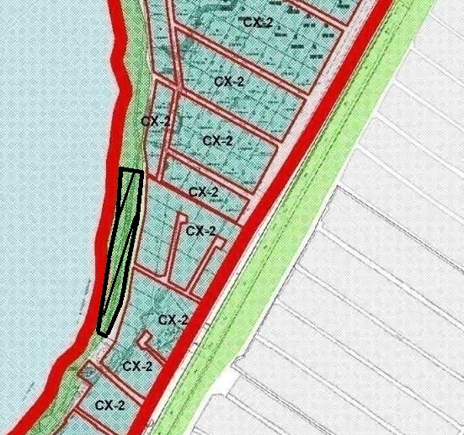

Территория с местоположением: Саратовская область, с. Шумейка, СНТ «Золотой берег», исключаемая из состава территориальной зоны зеленых насаждений (Р-1)

Приложение 2 к проекту
Правила землепользования и застройки Красноярского муниципального образования
Энгельсского муниципального района Саратовской области

Фрагмент карты «Карта границ территориальных зон территории населенного пункта село Шумейка М 1: 10 000»

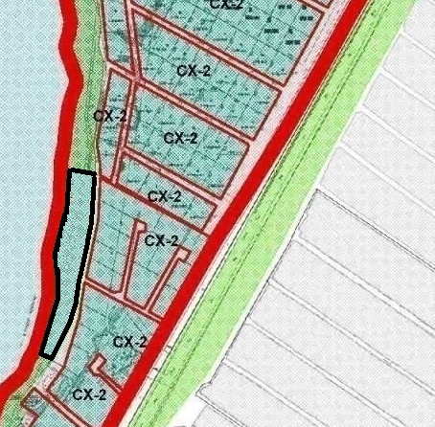

Территория с местоположением: Саратовская область, с. Шумейка, СНТ «Золотой берег», включаемая в состав территориальной зоны садоводства, огородничества и дачного хозяйства (зона коллективных садов) (СХ-2)

Приложение 3 к проекту
Правила землепользования и застройки Красноярского муниципального образования
Энгельсского муниципального района Саратовской области

Фрагмент карты «Карта границ территориальных зон территории населенного пункта село Шумейка М 1: 10 000»

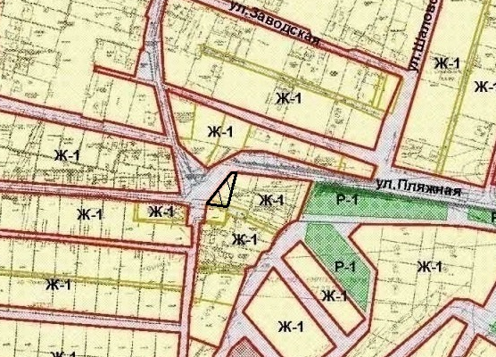

Территорияс местоположением: Саратовская область, Энгельсский район, с. Шумейка, ул. Ильинская, исключаемая из состава территориальной зоны индивидуальной жилой застройки (Ж-1)

Приложение 4 к проекту

Правила землепользования и застройки Красноярского муниципального образования
Энгельсского муниципального района Саратовской области

Фрагмент карты «Карта границ территориальных зон территории населенного пункта село Шумейка М 1: 10 000»

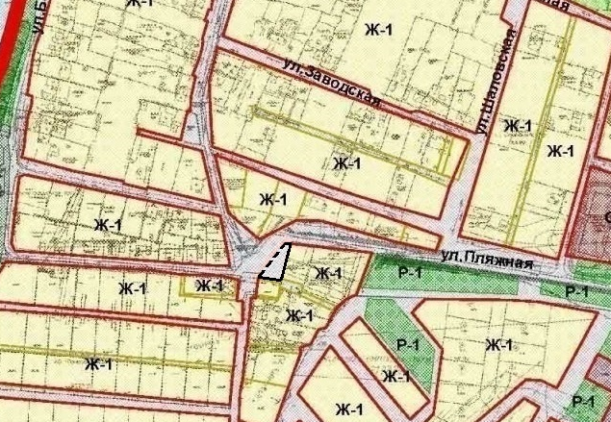

Территорияс местоположением: Саратовская область, Энгельсский район, с. Шумейка, ул. Ильинская, включаемая в состав территориальной зоны улично-дорожной сети и объектов транспортной инфраструктуры (Т)

Приложение 5 к проекту
Правила землепользования и застройки Красноярского муниципального образования
Энгельсского муниципального района Саратовской области

Фрагмент карты «Карта границ территориальных зон территории населенного пункта село Шумейка М 1: 10 000»

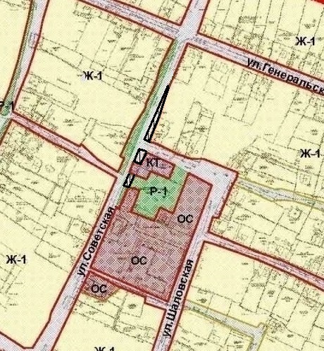

Территорияс местоположением: Саратовская область, Энгельсский район, с. Шумейка, ул. Советская, исключаемая из состава территориальной зоны зеленых насаждений (Р-1)

Приложение 6 к проекту
Правила землепользования и застройки Красноярского муниципального образования
Энгельсского муниципального района Саратовской области

Фрагмент карты «Карта границ территориальных зон территории населенного пункта село Шумейка М 1: 10 000»

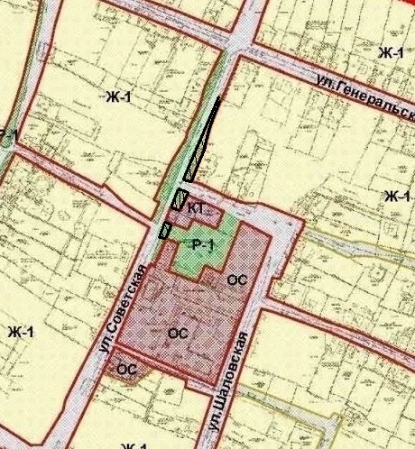

Территорияс местоположением: Саратовская область, Энгельсский район, с. Шумейка, ул. Советская, включаемая в состав территориальной зоны улично-дорожной сети и объектов транспортной инфраструктуры (Т)

Приложение 7к проекту
Правила землепользования и застройки Красноярского муниципального образования
Энгельсского муниципального района Саратовской области

«Карта границ территориальных зон населенного пункта село Шумейка М 1: 10 000»
